Celda Galvánica (o Celda Voltaica con vaso poroso) para demostraciones y experimentación - PASCO SE-7249

Introducción
Una celda voltaica (a veces llamada celda galvánica) es un experimento clásico que demuestra que las reacciones químicas pueden generar una diferencia de potencial a medida que los electrones abandonan un metal y se transfieren a otro. Una batería consta de una o más celdas voltaicas.
Tradicionalmente, una celda voltaica se utiliza para ayudar a los estudiantes a comprender las reacciones redox (oxidación-reducción). Estas reacciones se definen en términos de la pérdida o ganancia de electrones.
Las celdas voltaicas utilizan reacciones químicas espontáneas para generar una diferencia de potencial. Para que la reacción continúe, se requiere un puente salino que permita que los iones se muevan de un recipiente a otro.
Una celda voltaica utiliza dos electrodos, que suelen ser metales u otro tipo de buen conductor (este producto incluye carbono para que los estudiantes experimenten con él). Estos electrodos proporcionan las superficies donde se producen la oxidación y la reducción.
En una celda voltaica, el cátodo tiene carga positiva. En las celdas electrolíticas, donde se utiliza una corriente para forzar una reacción, el ánodo tiene carga positiva.
Un científico llamado Luigi Galvani descubrió que una pata de rana amputada se movía cuando se colocaban dos metales diferentes (cobre y zinc) a cada lado de la pata. Más tarde, en el siglo XIX, Alessandro Volta construyó un experimento similar al de Luigi Galvani para crear lo que más tarde se conocería como la primera batería. Por eso los términos galvánico y voltaico son intercambiables.
Galvani pensaba que la electricidad estaba en la pata de la rana; sin embargo, Volta sabía que el electrón provenía del cable de cobre, no de la pata de rana.

Elementos requeridos (incluidos en el kit)
- Frasco de plástico con borde
- Par de soportes para electrodos
- Electrodo de hierro (Fe)
- Electrodo de estaño (Sn)
- Varilla de carbón (C)
- Electrodo de níquel (Ni)
- Par de electrodos de zinc (Zn)
- Electrodo de aluminio (Al)
- Electrodo de cobre (Cu)
- Vaso poroso (reemplaza al puente salino de la batería histórica)

Reactivos e instrumental requeridos (no incluidos en el kit)
- Solución electrolítica (por ejemplo: ácido acético, ácido sulfúrico diluido, ácido clorhídrico diluido)
- Multímetro o sensor de diferencia de potencial PS-3211A y sensor de corriente PS-3212
- 100 ml de solución acuosa de sulfato de cobre (CuSO4) 1 Molar
- 200 ml de solución acuosa de sulfato de zinc (ZnSO4) 1 Molar

Seguridad y precauciones
¡Precaución! Diluir ácidos por su cuenta puede ser peligroso. Recomendamos comprar ácidos diluidos en fábrica.
Todos los participantes deben usar el equipo de seguridad adecuado, como gafas de seguridad, guantes y delantales.
¡Atención! El vaso poroso es frágil, manipúlenlo con cuidado.
Mantenimiento: El vaso poroso debe enjuagarse bien después de cada uso.

TP 1 – Creando una celda galvánica
ANTECEDENTES:

Si se coloca un trozo de zinc en una solución de sulfato de cobre, se produce una reacción redox en la cual.
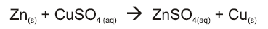
El zinc es reemplazado por cobre en la barra de zinc y los electrones se transfieren del zinc al cobre en solución. Por lo tanto, el zinc se oxida y el cobre se reduce.
Aquí están las semirreacciones:
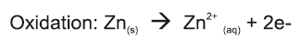
Potencial de reducción estándar - 0.76 V
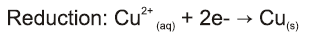
Potencial de reducción estándar +0.34 V

Dado que la parte de cobre de la reacción tiene un mayor potencial de reducción, el cobre se reducirá mientras que el zinc se oxidará. El potencial de oxidación es el potencial de reducción multiplicado por -1
Si en lugar de que la solución de cobre y el metal de zinc estén en el mismo recipiente, se permite que los electrones se transfieran solo a través de un cable y cada semirreacción se coloca en un recipiente separado, se construye una celda voltaica y se puede medir la diferencia de potencial entre los dos vasos con un voltímetro o un multímetro digital.
Tradicionalmente, se utilizan dos vasos y un puente salino los conecta para que los iones puedan fluir entre ellos. Los puentes salinos son complicados y no siempre funcionan bien, por lo que en este aparato se utiliza un vaso poroso para facilitar el experimento a los estudiantes.
Luego, el potencial de la celda (la cantidad de voltaje producido) es igual a la suma de la reacción de oxidación en el ánodo y la reacción de reducción en el cátodo:
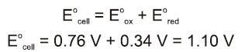
Esta celda voltaica tiene un error relativamente pequeño y se debe esperar una lectura de aproximadamente 1.0 V de este aparato.
Se hacen algunas suposiciones para obtener este voltaje:
- La primera es que la celda está funcionando en condiciones de estado estándar. Esto significa usar una solución 1 M, a 25 °C y 1 atm de presión.
- Los potenciales de la celda son relativos, por lo que la reducción de hidrógeno generalmente se establece como estándar y tiene un valor de 0.0 V

Primera Actividad: Montaje y familiarización
Cuando los estudiantes entren al aula, pídales que se pongan el equipo de seguridad adecuado y que lleven una lapicera, una tabla de potenciales de reducción estándar y una hoja de trabajo a su mesa de laboratorio. En la mesa se colocará el siguiente equipo:
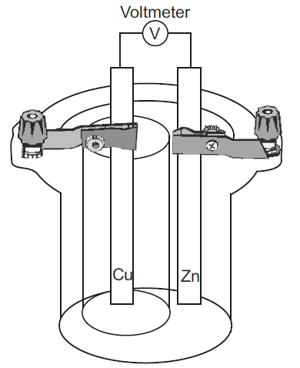
Pida a los estudiantes que trabajen con la hoja de trabajo para aplicar lo que han aprendido en clase a la celda voltaica real que tienen frente a ellos.

Hoja de Trabajo para los Estudiantes
Nombre:
Nombres de los compañeros del grupo:
Curso:
Fecha:

Instrucciones
- Observá cuidadosamente el aparato que está en tu mesa de laboratorio:
  - El metal en el vaso poroso es cobre.
  - La solución en el vaso poroso es sulfato de cobre.
  - El metal en el vaso de plástico es zinc.
  - La solución en el vaso de plástico es sulfato de zinc.
- Usá tu tabla de potenciales de reducción estándar, tu celda voltaica y tus conocimientos de química y respondé a estas preguntas:
- ¿Cuál es el potencial de reducción estándar del zinc?
- ¿Cuál es el potencial de reducción estándar del cobre?
- Escribe ambas semirreacciones a continuación:
- ¿Cuál es el metal que se reduce?
- ¿Cómo podés asegurarte de que efectivamente es así a partir de lo que estás observando?

- Etiquetá en el dibujo: el electrodo de zinc, el electrodo de cobre, el ánodo, el cátodo, el agente reductor, el agente oxidante, el voltímetro, el puente salino, donde ocurre la oxidación, donde ocurre la reducción
. 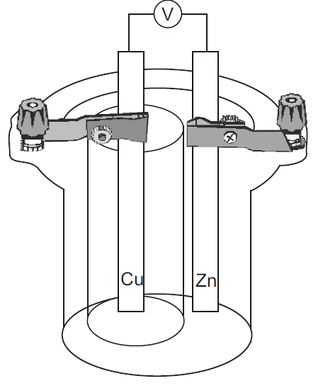
- Uno de los cables del voltímetro no está conectado. Una vez que tu profesor haya revisado tus respuestas, conectá el cable y registrá tu voltaje a continuación:
Lectura de voltaje:
- ¿Cuál debería ser el potencial de la celda? Anotá aquí tus cálculos y respuesta:
- ¿Cuál es el propósito del vaso poroso? ¿Se seguiría produciendo voltaje si se usara un vaso de plástico en lugar de uno poroso?

Segunda actividad – Aplicación de tus nuevos conocimientos para descubrir otras cosas
- Para esta actividad, se puede usar ácido acético (vinagre) como solución electrolítica.
- Pida a los estudiantes que vacíen las soluciones del experimento anterior y las desechen adecuadamente.
- Enjuague bien el vaso poroso y llene aproximadamente dos tercios de ambos vasos con ácido acético.
- Pídales que completen la siguiente tabla y compartan sus ideas con la clase:

¿Qué se observa? | ¿Qué se podría modificar? | ¿Qué magnitudes son mensurables?
(Posibles respuestas)  Hay un recipiente blanco más grande  Hay ácido acético en los recipientes  Hay una barra de zinc que se extiende dentro del vinagre en el vaso de plástico  Hay una barra de cobre que se extiende dentro del vinagre en el vaso poroso  Hay una lectura de __ en el voltímetro | (Posibles respuestas)  La cantidad de vinagre  El voltaje medido  El tipo de metal utilizado  La temperatura de la habitación  La molaridad de la solución  La presión del aire del aparato  Tiempo en que se produce la reacción | (Posibles respuestas)  Cantidad de vinagre utilizada  El voltaje  Temperatura  Presión del aire  Tiempo que tarda la reacción
- A continuación, pida a los estudiantes que formulen una pregunta de investigación. Algunas preguntas podrían ser:
  - ¿Cómo afecta el tipo de metal utilizado como electrodo al voltaje (diferencia de potencial) entre los dos electrodos?
  - ¿Cómo afecta la temperatura del ácido acético al voltaje (diferencia de potencial) entre los dos electrodos?
  - ¿Se generará un voltaje si se utiliza carbono en lugar de un metal en la celda voltaica?
  - ¿Afecta la cantidad de vinagre en cada frasco al voltaje o la diferencia de potencial entre los dos electrodos?
- Pídales que formulen una hipótesis.
- Pídales que diseñen su propio procedimiento experimental, asegurándose de cambiar solo una variable a la vez. Recuérdeles que cualquier cosa en la última columna de la tabla que completaron es una variable. Si no es una variable dependiente o independiente, entonces debe controlarse. Instale el aparato como se muestra en el diagrama.
- Pídales que registren y analicen los datos de una manera significativa, usando por ejemplo una tabla y/o un gráfico cartesiano.
- Dado que este aparato se presta a varias preguntas significativas e investigables, cada grupo de laboratorio puede tener una pregunta diferente sobre la cual trabajar. Pida a los estudiantes que respondan a su pregunta de investigación, respalden su respuesta con sus datos y gráficos o tablas, presentando luego sus hallazgos a la clase.

Extensiones u otras formas de usar este equipo:
- Para los estudiantes de secundaria, donde la idea es demostrar la conversión de energía química en energía eléctrica, se puede colocar una lamparita de linterna de 1 V entre los dos electrodos y se encenderá cuando se cierre el interruptor que conecta los dos electrodos.
- Construya un Coulombómetro. Use la masa de cobre depositada en uno de los electrodos para determinar la constante de Faraday. (Necesitará una balanza analítica para esta demostración).
- Conecte los electrodos a una fuente de corriente (controlada) y produzca una pila seca, luego use la energía eléctrica almacenada para hacer sonar una campana o encender una lamparita.

Información y referencia general de este y otros equipos

https://tecnoedu.com

